Implementasi IoT berbasiskan LoRaWAN di Lingkungan i-Surf Departemen Ilmu Komputer IPB

Disusun oleh

Farhan Nurohman (G6401211028)
Muhammad Luqman Hakim (G6401211094)
Muhammad Ghifar Azka Nurhadi (G6401211108)
Muhammad Fahmi Ihsan (G6401211113)
Viragita athaya haura (G6401211116)
Tita Madriyanti (G6401211120)



DEPARTEMEN ILMU KOMPUTER
FAKULTAS MATEMATIKA DAN ILMU PENGETAHUAN ALAM INSTITUT PERTANIAN BOGOR
2024

Abstrak

Kemajuan teknologi di bidang Internet of Things (IoT) tercerminkan dengan banyaknya penelitian yang mengembangkan IoT. Di Institut Pertanian Bogor (IPB), terdapat tantangan yakni soal bagaimana mengirimkan data ke internet secara efisien. Salah satu solusi yang diusulkan adalah penggunaan gateway yang diletakkan di lingkungan i-Surf Departemen Ilmu Komputer IPB. Setiap perangkat IoT nantinya akan mengirim data menggunakan protokol Long Range Wide Area Networks (LoRaWan) kepada gateway, barulah setelah itu gateway meneruskan ke internet. Pada penelitian ini, akan dibuat komponen-komponen mulai dari arsitektur data, kode IoT, serta modul backend dan frontend untuk monitoring data yang telah dikirim melalui internet. Pada akhirnya, penelitian ini berhasil mengembangkan komponen-komponen tersebut, menyediakan dasar yang solid untuk implementasi sistem LoRaWAN di lingkungan IPB di masa depan.

Kata kunci: Internet of Things (IoT), LoRaWan, gateway

Abstract
Technological advancements in the field of the Internet of Things (IoT) are reflected in the numerous research projects developing IoT. At the Bogor Agricultural University (IPB), one of the challenges is how to efficiently transmit data to the internet. One proposed solution is to use a gateway placed in the i-Surf environment of the Department of Computer Science at IPB. Each IoT device will send data using the Long Range Wide Area Networks (LoRaWAN) protocol to the gateway, which will then forward it to the internet. In this study, components will be developed including data architecture, IoT code, and backend and frontend modules for monitoring data sent via the internet. Ultimately, this research successfully developed these components, providing a solid foundation for the future implementation of the LoRaWAN system at IPB.
Keywords: Internet of Things (IoT), LoRaWAN, gateway

BAB I PENDAHULUAN

Latar Belakang

Seiring dengan perkembangan teknologi, kemajuan di bidang Internet of Things (IoT) semakin pesat. Hal ini tercermin dari meningkatnya jumlah penelitian yang menerapkan IoT, termasuk di Institut Pertanian Bogor (IPB). Salah satu tantangan yang dihadapi dalam penerapan teknologi IoT adalah bagaimana mengirimkan data dari perangkat IoT ke internet secara efisien. Salah satu solusi yang efektif adalah dengan meletakkan gateway pada lingkungan i-Surf yang terletak di Departemen Ilmu Komputer IPB. Dengan sistem gateway, setiap perangkat IoT di IPB (berikutnya akan disebut IoT node) tidak perlu memiliki koneksi langsung dengan internet. Setiap node cukup mengirimkan data yang dimiliki ke gateway i-Surf, lalu dari gateway, data akan diunggah ke internet. Pengumpulan data di satu tempat seperti ini memungkinkan data untuk dirangkum terlebih dahulu, sehingga akan menghemat bandwidth dalam pengiriman data. Di samping itu, konfigurasi seperti ini juga akan meningkatkan keamanan serta skalabilitas dari seluruh sistem. Dalam menerapkan sistem tersebut, dibutuhkan sistem komunikasi antar perangkat IoT yang jangkauannya dapat mencakup seluruh lingkungan kampus IPB. Penelitian ini akan menggunakan teknologi telekomunikasi Long Range Wide Area Networks (LoRaWAN) yang terdapat pada paket LoRaWan Trainer Kit. Teknologi ini dipilih karena jangkauannya yang mencakup 2-10 km serta konsumsi daya yang rendah (Akbar 2023).

Pada penelitian ini, akan dilakukan pengujian terhadap alat-alat yang terdapat pada LoRaWan Trainer Kit untuk keperluan implementasi sistem LoRaWan yang sudah dijelaskan di atas. Oleh karena itu, penelitian ini akan berfokus pada pengembangan arsitektur, kesiapan perangkat IoT, serta pengembangan modul backend dan frontend untuk monitoring data yang telah dikirim melalui internet. Penelitian ini tidak akan sampai pada implementasi langsung di lingkungan i-Surf, tetapi akan menyediakan komponen-komponen yang dibutuhkan untuk mendukung berjalannya sistem untuk diimplementasikan suatu saat nanti (Solihin et al. 2024).

Rumusan Masalah
- Bagaimana arsitektur data dari sistem LoRaWan di lingkungan IPB?
- Bagaimana cara kerja dari masing-masing modul yang ada pada LoRaWan Trainer Kit?
- Bagaimana mengembangkan sistem pengiriman data ke internet dari gateway?
- Bagaimana mengembangkan modul backend dan frontend untuk monitoring data yang telah dikirim melalui internet?

Tujuan Penelitian

Membuat arsitektur data dari sistem LoRaWan di lingkungan IPB

Memahami cara kerja dari masing-masing modul yang ada pada LoRaWan Trainer Kit

Mengembangkan sistem pengiriman data ke internet dari gateway

Mengembangkan modul backend dan frontend untuk monitoring data

Manfaat Penelitian
- Menyediakan pondasi untuk implementasi sistem LoRaWan di lingkungan IPB
- Memfasilitasi penelitian-penelitian di masa depan yang menggunakan IoT
- Mengintegrasikan data dari berbagai perangkat IoT di IPB ke dalam satu saluran

Ruang Lingkup Penelitian

Pengembangan komponen-komponen yang dibutuhkan untuk membangun implementasi sistem LoRaWan di IPB
- Tidak sampai pada implementasi nyata di lapangan

BAB II
TINJAUAN PUSTAKA

2.1 IoT

Revolusi industri terbagi dalam empat fase berbeda. Pada revolusi pertama, ditemukan sumber energi baru yang menggerakkan mesin, dengan ekstraksi batu bara massal dan penciptaan pembangkit listrik tenaga uap. Revolusi industri kedua, sering disebut sebagai era produksi massal dan pembangkit listrik, seperti produksi besi dan baja, disertai dengan pembangunan banyak pabrik besar dengan jalur perakitan dan perusahaan baru. Otomatisasi rantai pasokan dimungkinkan oleh pengenalan komputer dan teknologi komunikasi pada revolusi ketiga, seperti jaringan telepon. Revolusi industri keempat diperkirakan akan didorong oleh teknologi kontemporer seperti jaringan 5G, robot cerdas, dan Internet of Things (IoT). IoT menghubungkan berbagai objek, individu, proses, dan data. Hal ini dapat memungkinkan komunikasi tanpa batas dan membantu meningkatkan operasi dengan membuatnya lebih teramati dan terukur. IoT memiliki potensi untuk meningkatkan kualitas hidup di berbagai bidang seperti kesehatan, kota pintar, industri bangunan dan konstruksi, pertanian, manajemen air, dan sektor energi, dengan mengumpulkan dan menganalisis data untuk meningkatkan kemampuan pengukuran dan pengambilan keputusan secara real-time (Prawiyogi dan Anwar 2023).

2.2 LoraWan

LoRa merupakan teknologi nirkabel jarak jauh dan daya rendah yang dapat memperpanjang masa pakai baterai perangkat, mendukung banyaknya perangkat terhubung, serta meningkatkan ketahanan dan kapasitas jaringan. LoRa terdiri dari dua lapisan, yaitu fisik dan MAC, dengan lapisan fisik dipatenkan oleh Semtech dan berbasis Chirp Spread Spectrum (CSS) yang meningkatkan sensitivitas penerima dan ketahanan terhadap kebisingan. LoRaWAN sebagai protokol lapisan MAC yang distandardisasi oleh LoRa Alliance, yang menggunakan spektrum radio tidak berlisensi di pita Industri, Sains, dan Medis (ISM). Di Eropa, LoRa beroperasi pada pita frekuensi 863-870 MHz dengan siklus tugas yang harus mematuhi regulasi 1% per sub-pita. Payload tiap transmisi berkisar 2-25 oktet dengan tingkat data hingga 50 Kbps, tergantung Spreading Factor (SF). LoRaWAN dapat menghubungkan perangkat akhir dengan gateway penerima dalam arsitektur topologi bintang, di mana komunikasi hanya dapat terjadi antara perangkat akhir dan gateway. LoRaWAN juga memiliki tiga kelas perangkat akhir, yaitu Kelas A untuk komunikasi dua arah dengan siklus aktif/tidur, Kelas B yang disinkronkan dengan suar periodik, dan Kelas C yang dapat menerima secara terus-menerus kecuali saat mengirim data, cocok untuk aplikasi dengan daya kontinu (Saban et al. 2021).

2.3 ESP32

ESP32 adalah mikrokontroler dari Espressif Systems yang terkenal dalam proyek IoT, robotika, dan kendali otomatis karena memiliki kemampuan dalam komunikasi nirkabel dan akses internet. Mikrokontroler ini dapat membaca data dari berbagai sensor dan mengirimkannya ke server melalui WiFi dan memungkinkan pemantauan real-time melalui website. Dengan koneksi WiFi dan Bluetooth serta CPU yang kuat, ESP32 cocok untuk aplikasi kompleks. ESP32 dapat digunakan untuk mengumpulkan dan mengirim data sensor seperti LDR dan DHT11, sehingga dapat memudahkan pemantauan kondisi lingkungan secara akurat dan jarak jauh (Triyanto et al. 2023).

BAB III
METODE

3.1 Metode Penelitian

Penelitian ini melibatkan tahap perencanaan, pengkodean, implementasi, pengujian, dan pemantauan. Penelitian ini bersifat eksperimental dengan pendekatan kualitatif dan kuantitatif. Tahap perencanaan mencakup identifikasi kebutuhan dan spesifikasi teknis sistem LoRaWAN, serta perancangan arsitektur sistem. Pada tahap pengkodean, perangkat ESP32 diprogram untuk membaca data sensor dan mengirimkannya ke gateway menggunakan LoRaWAN, serta pengembangan kode backend untuk pengelolaan data dan frontend untuk tampilan real-time. Tahap implementasi melibatkan perakitan dan konfigurasi perangkat keras dalam LoRaWAN Trainer Kit. Pengujian dilakukan secara menyeluruh untuk memastikan setiap komponen berfungsi dengan baik, termasuk pengukuran kinerja sistem dalam berbagai kondisi. Pemantauan dilakukan secara kontinu untuk mengidentifikasi dan memperbaiki masalah yang muncul, serta mengumpulkan data operasional untuk analisis dan peningkatan sistem lebih lanjut.

3.2 Peralatan Penelitian

Peralatan yang akan digunakan dalam melakukan proyek ini sebagai berikut:

Perangkat keras berupa laptop dengan spesifikasi:

AMD A9 APU

RAM 8 GB

Perangkat lunak yang digunakan:

FastAPI 0.111.0
- Arduino IDE 2.3.2

GitHub

Browser Mozilla Firefox
- Perangkat keras yang digunakan untuk proyek:
- Esp32 Trainer Kit V3
- Kabel Data Micro USB

BAB IV
HASIL DAN PEMBAHASAN

Arsitektur Data
Diagram berikut menggambarkan arsitektur data untuk sistem LoRaWan.
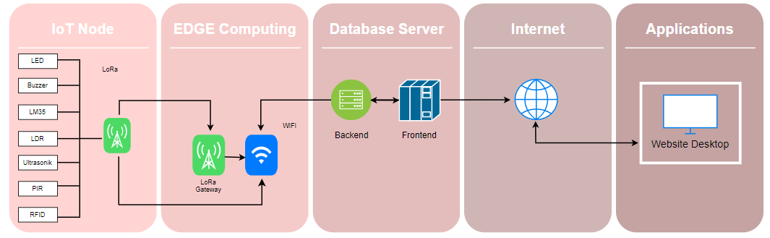
Gambar 1. Arsitektur Sistem LoRaWan

Pada sistem ini, ada lima lapisan utama yang terdiri dari IoT node, Edge Computing, Database Server, Internet, dan Applications. IoT node menggambarkan perangkat IoT yang tersebar di lingkungan kampus IPB. Pada IoT node, terdapat beberapa sensor yang datanya akan dikirimkan ke gateway, dan beberapa aktuator yang dapat dikontrol dari gateway. Pada diagram, tercantum beberapa nama sensor dan aktuator yang terdapat pada LoRaWan Trainer Kit, yaitu set peralatan yang digunakan pada penelitian ini.

Data yang diperoleh pada IoT node akan dikirimkan ke gateway menggunakan protokol LoRaWan. Akan tetapi, tetap ada opsi lain yaitu IoT node bisa saja punya akses langsung ke internet tanpa melalui gateway. Opsi tersebut digunakan ketika IoT node hanya ada satu (misalnya untuk pemeriksaan koneksi internet dari IoT node), sehingga tidak dibutuhkan komunikasi antar LoRa. Bagaimanapun, setelah data masuk ke gateway, data akan diteruskan ke internet. Melalui internet, data akan dikirim ke aplikasi monitoring yang terdiri dari modul backend dan front end.

Modul LoRaWan Trainer Kit

Sebelumnya, telah dilakukan pengujian pada masing-masing modul yang terdapat pada LoRaWan Trainer Kit untuk mengidentifikasi fungsi dan potensi implementasinya pada lingkungan i-Surf.

Nama | Gambar | Jenis | Kegunaan & Implementasi
ESP32 | 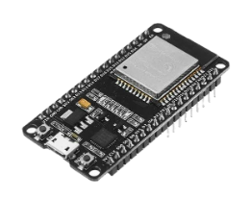 | Mikrokontroler | Otak/CPU dari perangkat IoT maupun gateway.
LoRa Antenna | 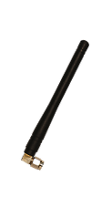 | Komunikasi | Melakukan komunikasi antara IoT node dengan gateway menggunakan protokol LoRaWan.
LM35 | 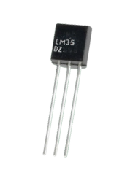 | Sensor | Mengukur suhu. Implementasi: mengukur suhu di sekitar tanaman untuk menentukan seberapa besar irigasi yang dibutuhkan.
LDR (Light Dependent Resistor) | 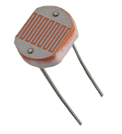 | Sensor | Mengukur intensitas cahaya. Implementasi: mengukur intensitas cahaya di sekitar tanaman untuk menentukan seberapa besar irigasi yang dibutuhkan.
Ultrasonic | 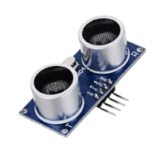 | Sensor | Mengukur jarak. Implementasi: mendeteksi objek yang melewati pintu masuk i-Surf, mengecek apakah suatu tumbuhan telah mencapai tinggi tertentu.
PIR (Passive infra red) | 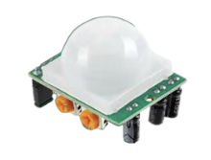 | Sensor | Mendeteksi gerakan. Implementasi: mendeteksi gerakan tanaman, mendeteksi jika ada orang yang masuk ke i-Surf.
RFID | 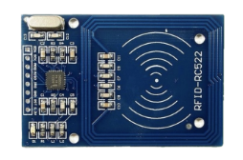 | Sensor | Membaca tag RFID (misal kartu). Implementasi: kartu ID untuk mengakses i-Surf
LED | 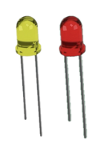 | Aktuator | Menampilkan cahaya. Implementasi: indikator sukses tidaknya suatu proses.
Buzzer | 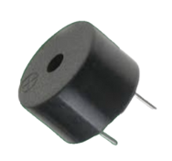 | Aktuator | Menyuarakan audio. Implementasi: alarm yang berbunyi ketika suatu kondisi terjadi.

Tabel 1 Modul pada LoRaWan Trainer Kit

  - Mengunggah Data ke Server Melalui Internet

Kode berikut ini merupakan kode Arduino yang akan dijalankan pada ESP32 milik IoT node (yang memiliki sensor dan aktuator) langsung ke internet tanpa melalui gateway. Tujuan kode ini adalah memeriksa konektivitas antara perangkat IoT dengan internet. Keseluruhan kode pada penelitian ini dapat diakses di https://github.com/luqqmman/esp32-monitoring-api.

Kode diawali dengan mengimpor library serta melakukan definisi pin.

#include <WiFi.h>
#include <HTTPClient.h>
#include <Arduino.h>
#include "esp_adc_cal.h"
#include "time.h"

#define LM35_Sensor1 34
#define LDR_Sensor2 35
#define LM35_Enable 26
#define LDR_Enable 27
#define Buzzer 27
#define SOUND_SPEED 0.034
#define CM_TO_INCH 0.393701

int led1Pin = 17;
int led2Pin = 16;
const int trigPin = 14;
const int echoPin = 26;

int LM35_Raw = 0;
float LM35_TempC = 0.0;
float Voltage = 0.0;
int LDR_Raw = 0;
long duration;
float distanceCm;
String Date;
String Time;

Berikutnya, didefinisikan variabel-variabel yang dibutuhkan untuk koneksi ke Wi-Fi. Sebelum mengunggah kode ini ke ESP32, variabel SSID dan password dari Wi-Fi mesti diperbarui terlebih dahulu. Selain itu, IP pada server juga harus disesuaikan dengan IP server yang dituju.

const char* ssid = "Gelembo";
const char* password = "t4sjmpbrg";
String server = "http://192.168.208.67:8000/post";
unsigned long lastTime = 0;
unsigned long timerDelay = 5000;
const char* ntpServer = "pool.ntp.org";
const long gmtOffset_sec = 7 * 3600; // WIB (UTC+7)
const int daylightOffset_sec = 0;

Berikutnya, terdapat fungsi setup() yang melakukan inisialisasi pin serta koneksi dengan Wi-Fi.

void setup() {
Serial.begin(115200);
// Pin modes setup
pinMode(LM35_Sensor1, INPUT);
pinMode(LDR_Sensor2, INPUT);
pinMode(LM35_Enable, OUTPUT);
pinMode(LDR_Enable, OUTPUT);
pinMode(led1Pin, OUTPUT);
pinMode(led2Pin, OUTPUT);
pinMode(trigPin, OUTPUT);
pinMode(echoPin, INPUT);
pinMode(Buzzer, OUTPUT);

digitalWrite(LM35_Enable, LOW);
digitalWrite(LDR_Enable, LOW);

// WiFi connection
WiFi.begin(ssid, password);
Serial.println("Connecting");
while (WiFi.status() != WL_CONNECTED) {
delay(500);
Serial.print(".");
}
Serial.println("");
Serial.print("Connected to WiFi network with IP Address: ");
Serial.println(WiFi.localIP());

// NTP initialization
configTime(gmtOffset_sec, daylightOffset_sec, ntpServer);

Serial.println("Timer set to 5 seconds (timerDelay variable), it will take 5 seconds before publishing the first reading.");
}

Selanjutnya adalah kode utama. Di sini, terdapat beberapa tahapan yang dilakukan. Pertama-tama adalah pembacaan data dari masing-masing sensor (LM35, LDR, Ultrasonic) beserta waktu saat pembacaan data tersebut. Berikutnya, data dikirim ke server menggunakan metode POST.

void loop() {
digitalWrite(Buzzer, LOW); // Turn off the buzzer

// Read LM35 Sensor
digitalWrite(LM35_Enable, HIGH); // Enable LM35 sensor
delay(100);
LM35_Raw = analogRead(LM35_Sensor1);
Voltage = readADC_Cal(LM35_Raw);
LM35_TempC = Voltage / 10;
digitalWrite(LM35_Enable, LOW); // Disable LM35 sensor

// Read LDR Sensor
digitalWrite(LDR_Enable, HIGH); // Enable LDR sensor
delay(100);
LDR_Raw = analogRead(LDR_Sensor2);
digitalWrite(LDR_Enable, LOW); // Disable LDR sensor

// Ultrasonic Sensor
digitalWrite(trigPin, LOW);
delayMicroseconds(2);
digitalWrite(trigPin, HIGH);
delayMicroseconds(10);
digitalWrite(trigPin, LOW);

duration = pulseIn(echoPin, HIGH);
distanceCm = duration * SOUND_SPEED / 2;

// Get current Date & Time
Time = printCurrentTime();
Date = printCurrentDate();

// LED and Buzzer control based on distance
if (distanceCm < 15) {
digitalWrite(led1Pin, HIGH); // Red LED ON
digitalWrite(led2Pin, LOW); // Green LED OFF
digitalWrite(Buzzer, HIGH); // Buzzer ON
} else {
digitalWrite(led1Pin, LOW); // Red LED OFF
digitalWrite(led2Pin, HIGH); // Green LED ON
digitalWrite(Buzzer, LOW); // Buzzer OFF
}

// HTTP POST data to server
if ((millis() - lastTime) > timerDelay) {
if (WiFi.status() == WL_CONNECTED) {
WiFiClient client;
HTTPClient http;

http.begin(client, server);
http.addHeader("Content-Type", "application/json");
char buf[256];
snprintf(buf, sizeof(buf), "{\"api_key\":\"%s\",\"sensor\":\"%s\",\"temperature\":\"%.2f\",\"light\":\"%d\",\"date\":\"%s\",\"time\":\"%s\",\"distance\":\"%.2f\"}",
"supersecure",
"LM35",
LM35_TempC,
LDR_Raw,
Date.c_str(),
Time.c_str(),
distanceCm);

Serial.println(buf);
int httpResponseCode = http.POST(buf);

Serial.print("HTTP Response code: ");
Serial.println(httpResponseCode);

http.end();
} else {
Serial.println("WiFi Disconnected");
}
lastTime = millis();
}
}

Terakhir, ada deklarasi dari fungsi-fungsi pembantu yang telah digunakan sebelumnya pada kode.

String printCurrentDate() {
// ambil tanggal dalam format YYYY-MM-DD
}

String printCurrentTime() {
// ambil waktu dalam format HH:MM:SS
}

uint32_t readADC_Cal(int ADC_Raw) {
// kalibrasi dan konversi value pada sensor
}

Dengan menjalankan kode ini, data yang didapatkan dari sensor siap untuk dibaca oleh API dari website monitoring data.

  - Pengembangan API dan Website Monitoring

Sebagai lanjutan dari kode sebelumnya, kode berikut merupakan kode utama API yang akan menerima data dari ESP32 dan kemudian menampilkannya di website. Kode ini dikembangkan menggunakan framework FastAPI dari Python.

Pertama-tama, dilakukan impor library serta setup database.

from fastapi import FastAPI, Depends
from fastapi.responses import HTMLResponse
from fastapi.staticfiles import StaticFiles
from sqlalchemy.orm import Session
from datetime import datetime
from . import models, schemas, crud
from .database import engine, SessionLocal, database

models.Base.metadata.create_all(bind=engine)

app = FastAPI()
API_KEY = "supersecure"

app.mount("/static", StaticFiles(directory="./static"), name="static")

Berikutnya, dilakukan inisialisasi untuk koneksi ke database.

@app.on_event("startup")
async def startup():
await database.connect()

@app.on_event("shutdown")
async def shutdown():
await database.disconnect()

# Dependency
def get_db():
db = SessionLocal()
try:
yield db
finally:
db.close()

Pada bagian ini, terdapat endpoint POST yang berfungsi untuk mengirim data. Nilai return dari fungsi ini adalah sukses tidaknya pengiriman data.

@app.post("/post")
async def post_temperature(data: schemas.SensorData, db: Session = Depends(get_db)):
if data.api_key == API_KEY:
sensor_data = crud.create_sensor_data(db=db, sensor_data=data)
return {"message": "Data saved successfully", "data": sensor_data}
return {"message": "Invalid API Key"}

Sementara pada bagian ini, terdapat endpoint GET yang mengurus request ke server yang menggunakan metode GET. Misalnya, ketika ingin mendapatkan data dari sensor.

@app.get("/get", response_model=list[schemas.SensorData])
async def get_sensors(skip: int = 0, limit: int = 10, db: Session = Depends(get_db)):
sensors = crud.get_sensor_data(db=db, skip=skip, limit=limit)
return sensors

Terakhir, bagian ini berfungsi untuk melayani file static HTML yang akan menampilkan hasil monitoring.

@app.get("/", response_class=HTMLResponse)
async def read_index():
with open("./static/templates/index.html") as f:
return HTMLResponse(content=f.read(), status_code=200)

@app.get("/actuator", response_class=HTMLResponse)
async def read_actuator():
with open("./static/templates/actuator.html") as f:
return HTMLResponse(content=f.read(), status_code=200)

  - Tampilan Akhir Website Monitoring

Berikut adalah tampilan akhir dari website untuk monitoring data. Pada halaman utama, terdapat rangkuman statistik yang berupa data terbaru dari masing-masing sensor. Di bawahnya, terdapat grafik yang menunjukkan perubahan nilai pada sensor seiring waktu. Terakhir, ada pula penyajian data versi tabel, yang diurutkan dari data paling terbaru.

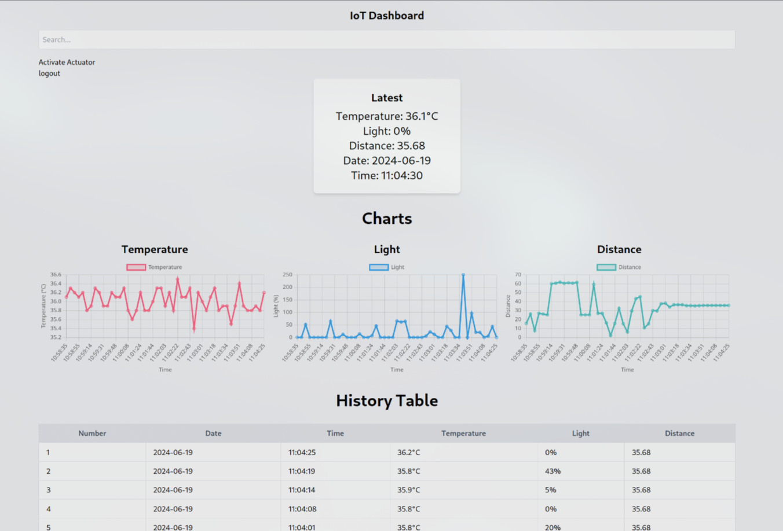

Apabila membuka “access actuator”, kita akan tiba pada halaman berikut. Pada halaman ini, kita bisa mengakses aktuator pada perangkat IoT seperti memati nyalakan lampu LED atau menggunakan buzzer untuk memainkan sebuah melodi.



BAB V JADWAL PENELITIAN

No | Kegiatan | Waktu
 |  | Februari 2024 |  |  |  | Maret 2024 |  |  |  | April 2024 |  |  |  | Mei 2024 |  |  |  | Juni 2024
 |  | 1 | 2 | 3 | 4 | 1 | 2 | 3 | 4 | 1 | 2 | 3 | 4 | 1 | 2 | 3 | 4 | 1 | 2 | 3 | 4
1 | Analisis Basic Arduino dan LoraWan
2 | Membuat BRD
3 | Analisis sensor-sensor yang dapat digunakan
4 | Penggabungan Sensor dan Aktuator
5 | Testing awal untuk alat-alat dan menyambungkan dengan Arduino
6 | Mencari dan memasukkan database
7 | Pengujian perangkat dengan kode program
8 | Finalisasi perakitan perangkat dan kode program
9 | Evaluasi
10 | Pembuatan Laporan Akhir

BAB VI
KESIMPULAN DAN SARAN

Penelitian ini telah berhasil mengembangkan komponen-komponen yang dibutuhkan untuk mengimplementasikan sistem LoRaWan di lingkungan IPB telah berhasil dibuat, mulai dari membuat arsitektur data, menguji serta mengidentifikasi fungsi dari modul-modul pada LoRaWan Trainer Kit, menghubungkan perangkat IoT ke internet, serta membangun website monitoring data. Untuk pengembangan berikutnya, berikut beberapa saran yang dapat dipertimbangkan.

- Mencoba lebih banyak sensor pada perangkat IoT
- Membuat user experience yang lebih ramah dalam menjalankan kode, misalnya membuat konfigurasi Wi-Fi dan server tidak ditulis secara hard-coded
- Menguji jarak jangkauan dari antena LoRa di lapangan
- Menguji sistem komunikasi dengan banyak lebih banyak IoT node

DAFTAR PUSTAKA

Akbar A. 2023. Implementasi internet of things untuk monitoring kelembapan tanah menggunakan mikrokontroler. Jurnal Kecerdasan Buatan dan Teknologi Informasi. 2(2): 91-97.

Prawiyogi AG, Anwar AS. 2023. Perkembangan Internet of Things (IoT) pada Sektor Energi: Sistematik Literatur Review. Jurnal MENTARI: Manajemen, Pendidikan dan Teknologi Informasi. 1(2): 187-197. doi: https://doi.org/10.33050/mentari.v1i2.254.

Saban M, Aghzout O, Medus LD, Rosado A. 2021. Experimental analysis of IoT networks based on LOra/LoRAWAN under indoor and outdoor environments: Performance and limitations. IFAC-PapersOnLine. 54(4): 159-164. doi: https://doi.org/10.1016/j.ifacol.2021.10.027.

Solihin MSH, Rosadi AH, Tantri AHH. 2024. Pengembangan Sistem Pemantauan Kualitas Air Sumur secara Real-Time menggunakan Teknologi LoRaWAN Gateway. In Prosiding Seminar Nasional Teknik Elektro, Sistem Informasi, dan Teknik Informatika (SNESTIK). 1(1): 181-189. doi: https://doi.org/10.31284/p.snestik.2024.5886

Triyanto J, Pradana MP, Permatasari AT, Rezika N, Daulay NK. 2023. Monitoring Multi Sensor Esp 32 Secara Realtime Berbasis Website. ESCAF. 1122-1128.

